**Załącznik nr 14 do OPZ - Przedmiar**

|  |  |  |  |  |
| --- | --- | --- | --- | --- |
| **Lp.** | **Wyszczególnienie prac** | **Jednostka miary** | **Ilość** | **Krotność** |
| **w ciągu** |
| **trwania umowy** |
| **1.** | **2.** | **3.** | **4.** | **5.** |
| 1 | Oczyszczanie ulic zgodnie z zapisami pkt 6.2. OPZ (dróg o nawierzchni każdego rodzaju zgodnie z załącznikiem nr 2 do przedmiaru) | mb | miasto 19.000 (wyłączony Plac Zwycięstwa – Rynek) | 7 |
| 2 | Oczyszczanie ulic zgodnie z zapisami pkt 6.2. OPZ (dróg o nawierzchni każdego rodzaju zgodnie z załącznikiem nr 2 do przedmiaru) | mb | gmina 100.000 | 1 |
| 3 | Utrzymanie, oczyszczanie chodników zgodnie z zapisami pkt 6.2. OPZ  (o nawierzchni każdego rodzaju zgodnie z załącznikiem nr 2 do przedmiaru) | mb | 15.000 (wyłączony Pl. Zw. – Rynek) | 9  (zgodnie z zał. nr 2 do przedmiaru) |
| 4 | Bieżące utrzymanie parkingów | m2 | 6.462 (wyłącz. Rynek i cmentarz) | 12 |
| 5 | Bieżące utrzymanie schodów (w zależności od pory roku)  (prowadzących na taras widokowy) | m2 | 300 | 26 |
| 6 | Bieżące utrzymanie tarasu widokowego | m2 | 50 | 26 |
| 7 | Bieżące oczyszczanie terenu wyznaczonego do prowadzenia handlu | m2 | 400 | 20 |
| 8 | Bieżące oczyszczanie placu rekreacyjnego  (z wyłączeniem okresów w trakcie przeprowadzania imprez) | m2 | 12.517 | 19 |
| 9 | Odchwaszczanie terenu rynku miejskiego, schodów, tarasu | m2 | 1.905 | 1 |
| 10 | Bieżące oczyszczanie widocznych, utartych ścieżek/szlaków miejskich | mb | 300 | 6 |
| 11 | Prace porządkowe wokół terenu PSZOK | m2 | 434 m2 | 20 |
|
| 12 | Uprzątnięcie miejsc zaśmieconych | Mg | max 10 łącznie | 2 |
| 13 | Bieżące udrażnianie, studzienek | szt. | 180 | 1 |
| 14 | Bieżące opróżnianie koszy ulicznych, na psie odchody po rozpoznaniu terenu i potrzeb | szt. | 83** | 120 |
| 15 | Utrzymanie czystości na terenie wiaty przystankowej na terenie miejskim | szt. | 1 | 104 |
| 16 | Bieżące opróżnianie koszy na placach zabaw na terenach wiejskich po rozpoznaniu terenu i potrzeb | szt. | 27 | 48 |
| 17 | Bieżące utrzymanie czystości na terenach wiat na terenach wiejskich po rozpoznaniu terenu i potrzeb | szt. | 43 | 48 |
| 18 | Konserwacja i mycie koszy ulicznych  I koszy na wiejskich placach zabaw | szt. | 83** (10) | 2 |
| 27 |
| 19 | Bieżące oczyszczanie słupów ogłoszeniowych na terenie miasta | szt. | 4 | 1 |
| 20 | Pełna obsługa imprez  (Wykonawca do szacunku winien założyć 2 imprezy masowe) | szt. | 1 | 5 |
| 21 | Wykonanie, dostawa i montaż koszy | szt. | 10 | 1 |
| 22 | Rynek Miejski utrzymanie czystości i zimowe utrzymanie (odśnieżanie z jednoczesnym posypywaniem) | Zgodnie z załącznikiem nr 1 do przedmiaru wskazany teren należy obsługiwać zamiennie oczyszczanie/utrzymanie zimowe (odśnieżanie z jednoczesnym posypywanie) w zależności od warunków pogodowych | | |

Wskazywane w tabeli powyżej ilości są znane **Zamawiającem**u na dzień szacowania kosztów zadania. Zwiększenie/zmniejszenie się w.w ilośc w trakcie trwania umowy nie rodzi skutków finansowych dla żadnej ze stron umowy.

Wskazywane w przedmiarze krotności są maksymalne jakie **Wykonawca** może założyć do oszacowania ceny oferty. **Wykonawca** winien ocenić rozsądnie potrzebę wykonania usługi i skonsultować z **Zamawiającym** przed wykonaniem jej, jeżeli miałoby to narazić strony na koszty.

Niewykonanie we wskazanym okresie jednego zadania umożliwia **Zamawiającemu** wykorzystanie krotności w innym terminie lub dla innego zadania o podobnym charakterze (tj. m.in. oczyszczenie lub odśnieżenie np. drogi o takiej samej długości/powierzchni) lub tej samej wartości.

**Wykonawca** zobowiązany jest na wezwanie **Zamawiającego** przekazać **Zamawiającemu** informację o miejscach obsłużonych w danym dniu, co umożliwi **Zamawiającemu** skontrolowanie wykonania zadania.

W okresie zimowym należy w pierwszej kolejności (dot. pkt 22 tabeli) planować zimowe utrzymanie. W przypadku braku konieczności przeprowadzenia zimowego utrzymania terenu we wskazywanym terminie należy wykonać oczyszczanie. **Wykonawca** zobowiązany jest wykonać zimowe utrzymanie na zasadach ściśle określonych przepisami prawa (tj. z chwilą wystąpienia warunków / konieczności wykonania robót). **Wykonawca** zobowiązany jest przeprowadzić usługę w sposób oszczędny i ekonomiczny przy jednoczesnym zachowaniu najwyższego poziomu zadowolenia, m.in. wykonywać odśnieżanie wskazywanego terenu z jednoczesnym posypywaniem materiałem uszorstniającym.

**Wykonawca** zobowiązany jest przedstawić przed wystawieniem faktury VAT protokół wykonanych (w rozliczeniu miesięcznym) robót z rozliczeniem jednostkowym wykonanych zadań.

Z chwilą wyczerpania wskazanego przedmiaru kolejne zadania o tym samym charakterze zostaną wykonane przez **Wykonawcę** na podstawie odrębnego zlecenia od **Zamawiającego** w kwotach wskazanych przez **Wykonawcę** w formularzu ofertowym.

*Przy uwzględnieniu zapisów Regulaminu utrzymania czystości i porządku na terenie gminy Bobolice,

**Należy założyć, że w trakcie trwania umowy wskazywana ilość może wzrosnąć o 10 szt. (zgodnie z zapisami OPZ dot. wykonania, dostawy i montażu koszy przez **Wykonawcę**).

**Załącznik nr 1 do Załącznika nr 14 do SWZ - Przedmiar**

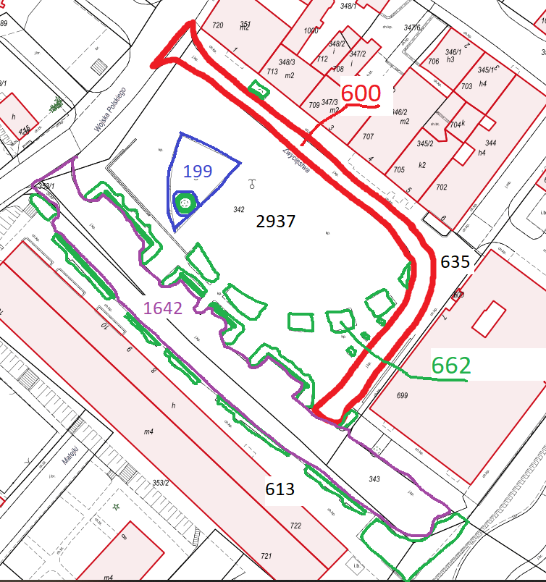

|  |  |  |
| --- | --- | --- |
| **Lp.** | **Teren w m2** | **Krotność** |
| 1 | 613+2.937+635+600 = **4.785** | 90 |
| 2 | **1.642** | 52 |
| 3 | **662** | 52 |
| 4 | **200.000\*** | 1 |

Wykonawca zobowiązany jest w zależności od potrzeby dostosowywać wykonywanie usługi, tj. w przypadku konieczności oczyszczania/odśnieżenia z jednoczesnym posypywaniem środkiem uszorstniającym terenu wskazanego   
w pkt. 1 i równolegle braku konieczności oczyszczania/odśnieżenia z jednoczesnym posypywaniem terenu wskazanego   
w pkt 2 lub 3 (lub odwrotnie), wykonywać usługę zamiennie.

* Do wykorzystania na potrzeby oczyszczania/zimowego utrzymania na wskazywanym terenie.

**Załącznik nr 2 do Załącznika nr 14 do SWZ - Przedmiar**

Wykaz terenu dookoła punktu PSZOK = 434 m2

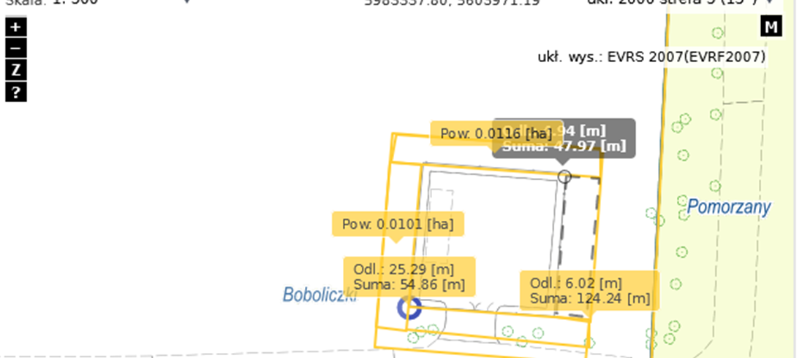

2 x 0,0116 ha = 0,0232 ha

2 x 0,0101 ha = 0,0202 ha

Łącznie 434 m2